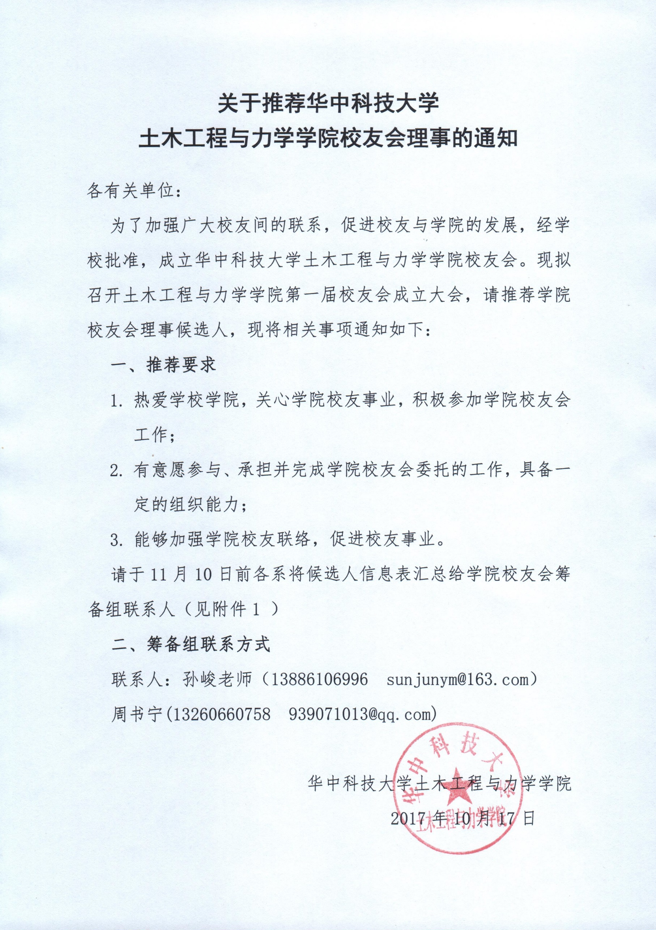

**关于推荐华中科技大学**

**土木工程与力学学院校友会理事的通知**

各有关单位：

为了加强广大校友间的联系，促进校友与学院的发展，经学校批准，成立华中科技大学土木工程与力学学院校友会。现拟召开土木工程与力学学院第一届校友会成立大会，请推荐学院校友会理事候选人，现将相关事项通知如下：

**一、推荐要求**

1. 热爱学校学院，关心学院校友事业，积极参加学院校友会工作；
2. 有意愿参与、承担并完成学院校友会委托的工作，具备一定的组织能力；
3. 能够加强学院校友联络，促进校友事业。

请于11月10日前各系将候选人信息表汇总给学院校友会筹备组联系人（见附件1 ）

**二、筹备组联系方式**

联系人：孙峻老师（13886106996 sunjunym@163.com）

周 书 宁 (13260660758 939071013@qq.com)

华中科技大学土木工程与力学学院

2017年10月17日

### 附件1：土木工程与力学学院校友会理事候选人信息

|  |  |  |  |  |  |
| --- | --- | --- | --- | --- | --- |
| 姓 名 |  | 性别 |  | 在校时专业班级 |  |
| 联系电话 |  | QQ |  | 邮箱 |  |
| 在校经历 | □ 本科 □ 硕士 □ 博士 | | | 毕业时间 |  |
| 现工作单位 |  | | 现工作职称职务 |  | |
| 学习  工作  简历 | 签名：  2017年 月 日 | | | | |